Chciałbym być sportowcem –

zabawy w ogrodzie

Cele główne
• rozwijanie mowy, pamięci słuchowej, spostrzegawczości,
• zachęcenie do zabaw ruchowych,
• poznanie nazw sportowców przedstawionych na zdjęciach,
• zapoznanie z nazwami poszczególnych piłek,

Cele operacyjne
Dziecko:
• liczy elementy w każdej ramce,
• rysuje po śladach,
• określa w co grają chłopcy,
• chętnie uczestniczy w zabawach na powietrzu,,

Przebieg dnia

Karta pracy cz. 3, nr 64

Odpowiedzi na pytanie – W co grają chłopcy?
Kolorowanie rysunków chłopców i piłki. Nazywanie sportowców przedstawionych na zdjęciach. Rysowanie po śladach - od zdjęć sportowców do zdjęć piłek.
Nazywanie poszczególnych piłek

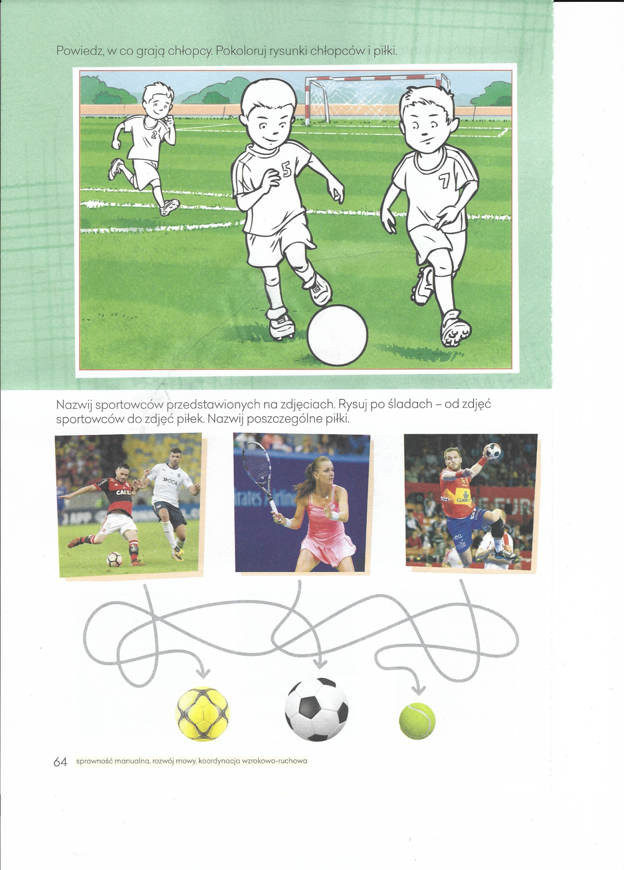

Doskonalimy umiejętność przeliczania w zakresie 10:

https://youtu.be/QUo2PTkXrbI

Piosenka dla przedszkolaków:

https://youtu.be/fh2iFzwrw-c

Do czego zachęca piosenka?
Co robiła Dorotka rankiem i w południe?
Co robiła w nocy?

https://youtu.be/u0sql4bx4PI

O czym mówi piosenka?
Do czego zachęca nas piosenka?
Dlaczego tak ważne jest słuchanie mamy?

Zabawy w ogrodzie z rodzicami lub rodzeństwem .

Karta pracy cz3, nr 65

Liczenie przedmiotów w każdej ramce.
Zaznaczanie ich liczby w pustych okienkach.
Ozdabianie ramek

